编码类型：
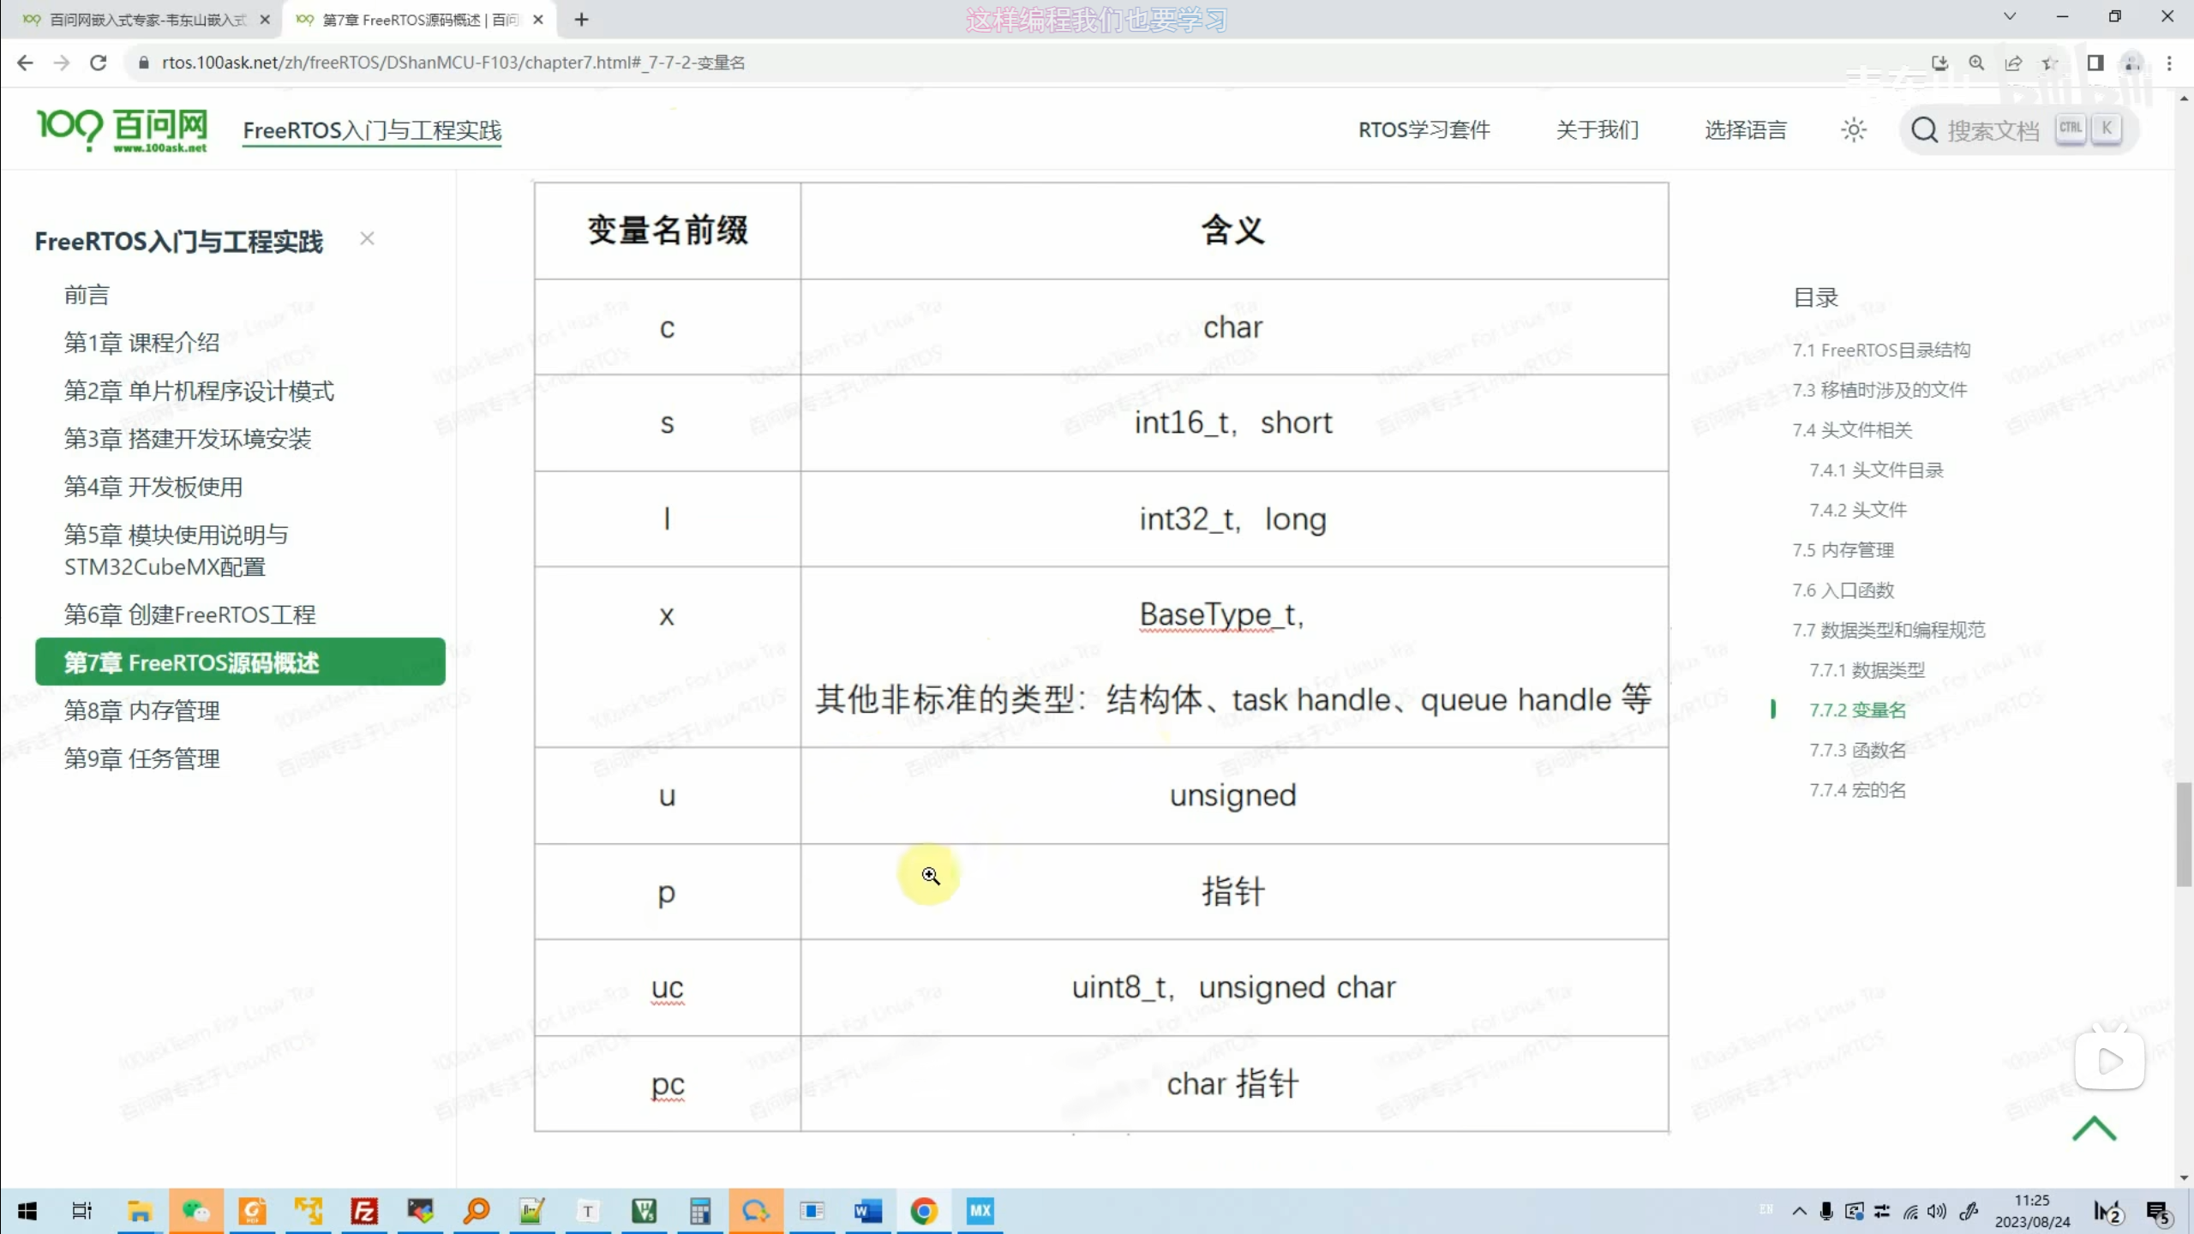
FreeRtos的函数名定义
堆：内存空间，可以分配出一个小的buffer，用完以后再放回去，：在一个分配的堆中，有一个头部来表示这个堆的基本情况，从而准确的去分配大小和释放内存，这也就是为什么（1024kb！=1024kb）==true
栈：一块cpu的sp寄存器指向的内存空间，用于函数调用，局部变化，多任务系统中的保存现场
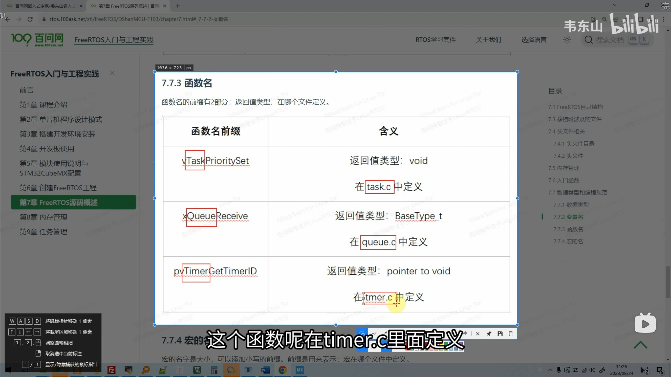
调度·：同优先级任务轮流运行，最高优先级任务先运行，高优先级未执行完，更低优先级无法运行；
一旦高优先级任务就绪，那么即时运行，最高优先级任务多个，轮流运行

链表：freertos最高任务优先级有56级，在readylist里有多个，处于ready状态的任务，当一个任务进入就绪态时，进入readylist分配优先级
在mx中生成文件的时候，需要给freertos定义任务和优先级，从而满足上述的操作
创建任务的时候有一个全局指针，放入数据链表，调度器开始判断任务优先级，全局指针指向最高优先级的就绪任务，开始执行，注意当同一优先级的时候，指针指向最后一个创建的任务，即每次创建任务的时候，全局指针都会先到最后一个创建的任务的地方，之后再由调度器调度到最高优先级任务
Tick中断：在mx中生成的一个时钟中断，由mx文件人为定义，当中断发生时，count++，作为一个时间片，然后发生一次调度，从上往下调度器找list，并将指针指向下一个任务，当出现了更高优先级的任务时，马上就会发生tick中断
Delay：当一个任务处于blocked状态时，即vtaskdelay函数生效时，此时的任务将从readylist删除，从而进入delaylist，并记录延迟的时间片长度value；vtaskdelay将触发调度
Index：记录项，会指向上一次运行的任务，从而对中断发生以后，产生的下一次调度产生影响（轮流运行同优先级的任务）

